חורף 2007 מועד א פתרון

1. פתרון:

א.
#ifndef FSM_H
#define FSM_H

#include "set.h"

typedef struct _fsm *pFSM;

typedef void* pState;
typedef void* pAction;
typedef enum {SUCCESS, FAILURE} Result;

typedef pState (*TransferFunction)(pState, pAction);
typedef double (*RewardFunction)(pState, pAction);
typedef pAction (*PolicyFunction)(pState);

Result FSMCreate(pSet, pSet, TransferFunction, RewardFunction, pFSM*);
Result FSMSetCurrentState(pFSM, pState);
Result FSMGetCurrentState(pFSM, pState*);
Result FSMStartSimulation(pFSM, PolicyFunction, int, double*);
Result FSMContinueSimulation(pFSM, PolicyFunction, int, double*);
Result FSMBestAction(pFSM, pAction*);
void FSMDestroy(pFSM);

#endif

ב.
typedef struct _fsm {
pSet states;
pSet actions;

TransferFunction tf;
RewardFunction rf;

pState current_state;
double total_reward;
} FSM;

ג.

Result FSMContinueSimulation(pFSM m, PolicyFunction pf, int K, double* pReturn)
{
int i;
pAction cur_a;
if (m == NULL)
return FAILURE;

for (i = 0; i < K; i++) {
cur_a = pf(m->current_state);
m->total_reward += m->rf(m->current_state, cur_a);
m->current_state = m->tf(m->current_state, cur_a);
}

*pReturn = m->total_reward;
return SUCCESS;
}

Result FSMBestAction(pFSM m, pAction* pa)
{
pAction a_best;
pAction a;
double r, r_best;

if (m == NULL)
return FAILURE;

r_best = m->rf(m->current_state, SetFirst(m->actions));
for (a = SetFirst(m->actions); a != NULL; a = SetNext(m->actions)) {
r = m->rf(m->current_state, a);
if (r > r_best) {
r_best = r;
a_best = a;
}
}

*pa = a_best;
return SUCCESS;
}

2. פתרון:
א.
נייצר רשימה מקושרת דו-כיוונית בגודל ריקה ב-Init.
נספק מונה גלובלי של החודש הנוכחי. בסוף כל חודש נקרא ל- AddPointsThisMonth
(pnts), אשר תעבוד לפי האלגוריתם הבא:
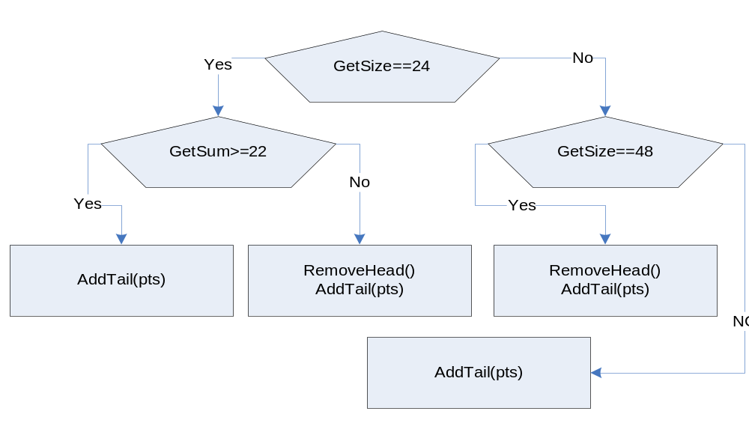
בנוסף, נחזיק שני משתנים: משתנה curSum ו-curSize; כל פעם שמורידים איבר – מורידים את ערכו מ-curSum וכל פעם שמוסיפים איבר מוסיפים את ערכו ל-curSum.
GetSum- מחזיר את curSum. curSize מציין את גודל הרשימה המקושרת (מתעדכן בהכנסה והוצאה), ו-GetSize מחזירה את ערכו של משתנה זה.

ב.
נסדר את הנהגים בעץ בינארי ממוין לפי סך כל נקודות הצבירה (GetSum). נוסיף שלושה צמתים מיוחדים עם GetSum שתחזיר 11, 23 ו-35 (או מספרים לא שלמים או סימן מיוחד אחר, כדי למנוע את זיהויים כנהגים אמיתיים). הפוינטרים לצמתים אלה יישמרו במערך סטטי A בן 3 איברים.
כדי להדפיס, למשל, את כל הנהגים שרישיונם צריך להישלל,נדפיס את העץ החל מ-A[2] בסריקת inorder, ונעזר כאשר נגיע לצומת שמוצבע ע"י A[3].
AddPointsThisMonth שנקראת כאמור פעם בחודש, מורידה את הנהג הספציפי, מוסיפה לו נקודות בהתאם ומחזירה לעץ.

ג.(ביטלנו סעיף זה)
נוסיף עץ בינארי ממוין נוסף, הפעם לפי מספרי ת.ז.
- פתרון:
- לא ניתן ליצור אובייקטים מהמחלקה שכן ה-Constructor הינו פרטי.
- הפונקציה get_new_A צריכה להיות חברה פוומבית במחלקה A ההצהרה והמימוש הינם:
static A* get_new_A(){A* temp = new A; return temp;}
- ניתן להשתמש ב Copy-Constructor ע"י החלפת הפקודה הנתונה בpb = new A(*pa);
ע"מ לתקן זאת יש להגדיר Copy Constructor פרטי למחלקה A.
- A.H
class A{
public:
void set_n(const int n){_n = n; return;}
int get_n(void) const {return _n;}
static A* get_new_A(){if(ptr==NULL) ptr=new A; cnt++; return ptr;}
void delete_A(){if (--cnt == 0) delete ptr;}
private:
A(void):_n(0){}
A(A& a):_n(a::_n){}
~A(){}
static A* ptr;
static uint cnt;
int _n;
};
A.C
uint A::cnt =0;
A* A::ptr = NULL;

#include <iostream>
#include "A.H"

using std::cout;
int main{
A *pa,*pb;
*pa = A::get_new_A();
*pb = A::get_new_A();
pa->set_n(3);
pb->set_n(5);
cout << "a::_n = "<<pa->get_n()<<", b::_n = " <<pb->get_n()<<endl;
pa->delete_A();
pb->delete_A();
return 0;}
הפלט הינו a::_n = 5, b::_

4.

פתרון:

א.
#!/bin/csh

set a = `finger $1|grep Office`
echo $a[4-6]

ב.
#!/bin/csh
set a = `finger |grep -i $1|grep -i $2`
echo $1 $2 $a[4]

ג.
#!/bin/csh

while ($#argv != 0)

set a = `finger |grep -i $1|grep -i $2`
echo $1 $2 $a[4]
shift
shift

end

ד.
#!/bin/csh
if ($1 == "-print") then
shift
foreach string ($*)
foreach file (*)
if (-f $file) then
if ($file =~ *${string}* ) echo $file
endif
end
end
else
exit(1(
endif

